Име:......................................................................................Клас:........№.........
БЪЛГАРСКИ МУЗИКАЛЕН ФОЛКЛОР – Работен лист
Задача 1: Напишете имената на музикално-фолклорните области в България на картата.
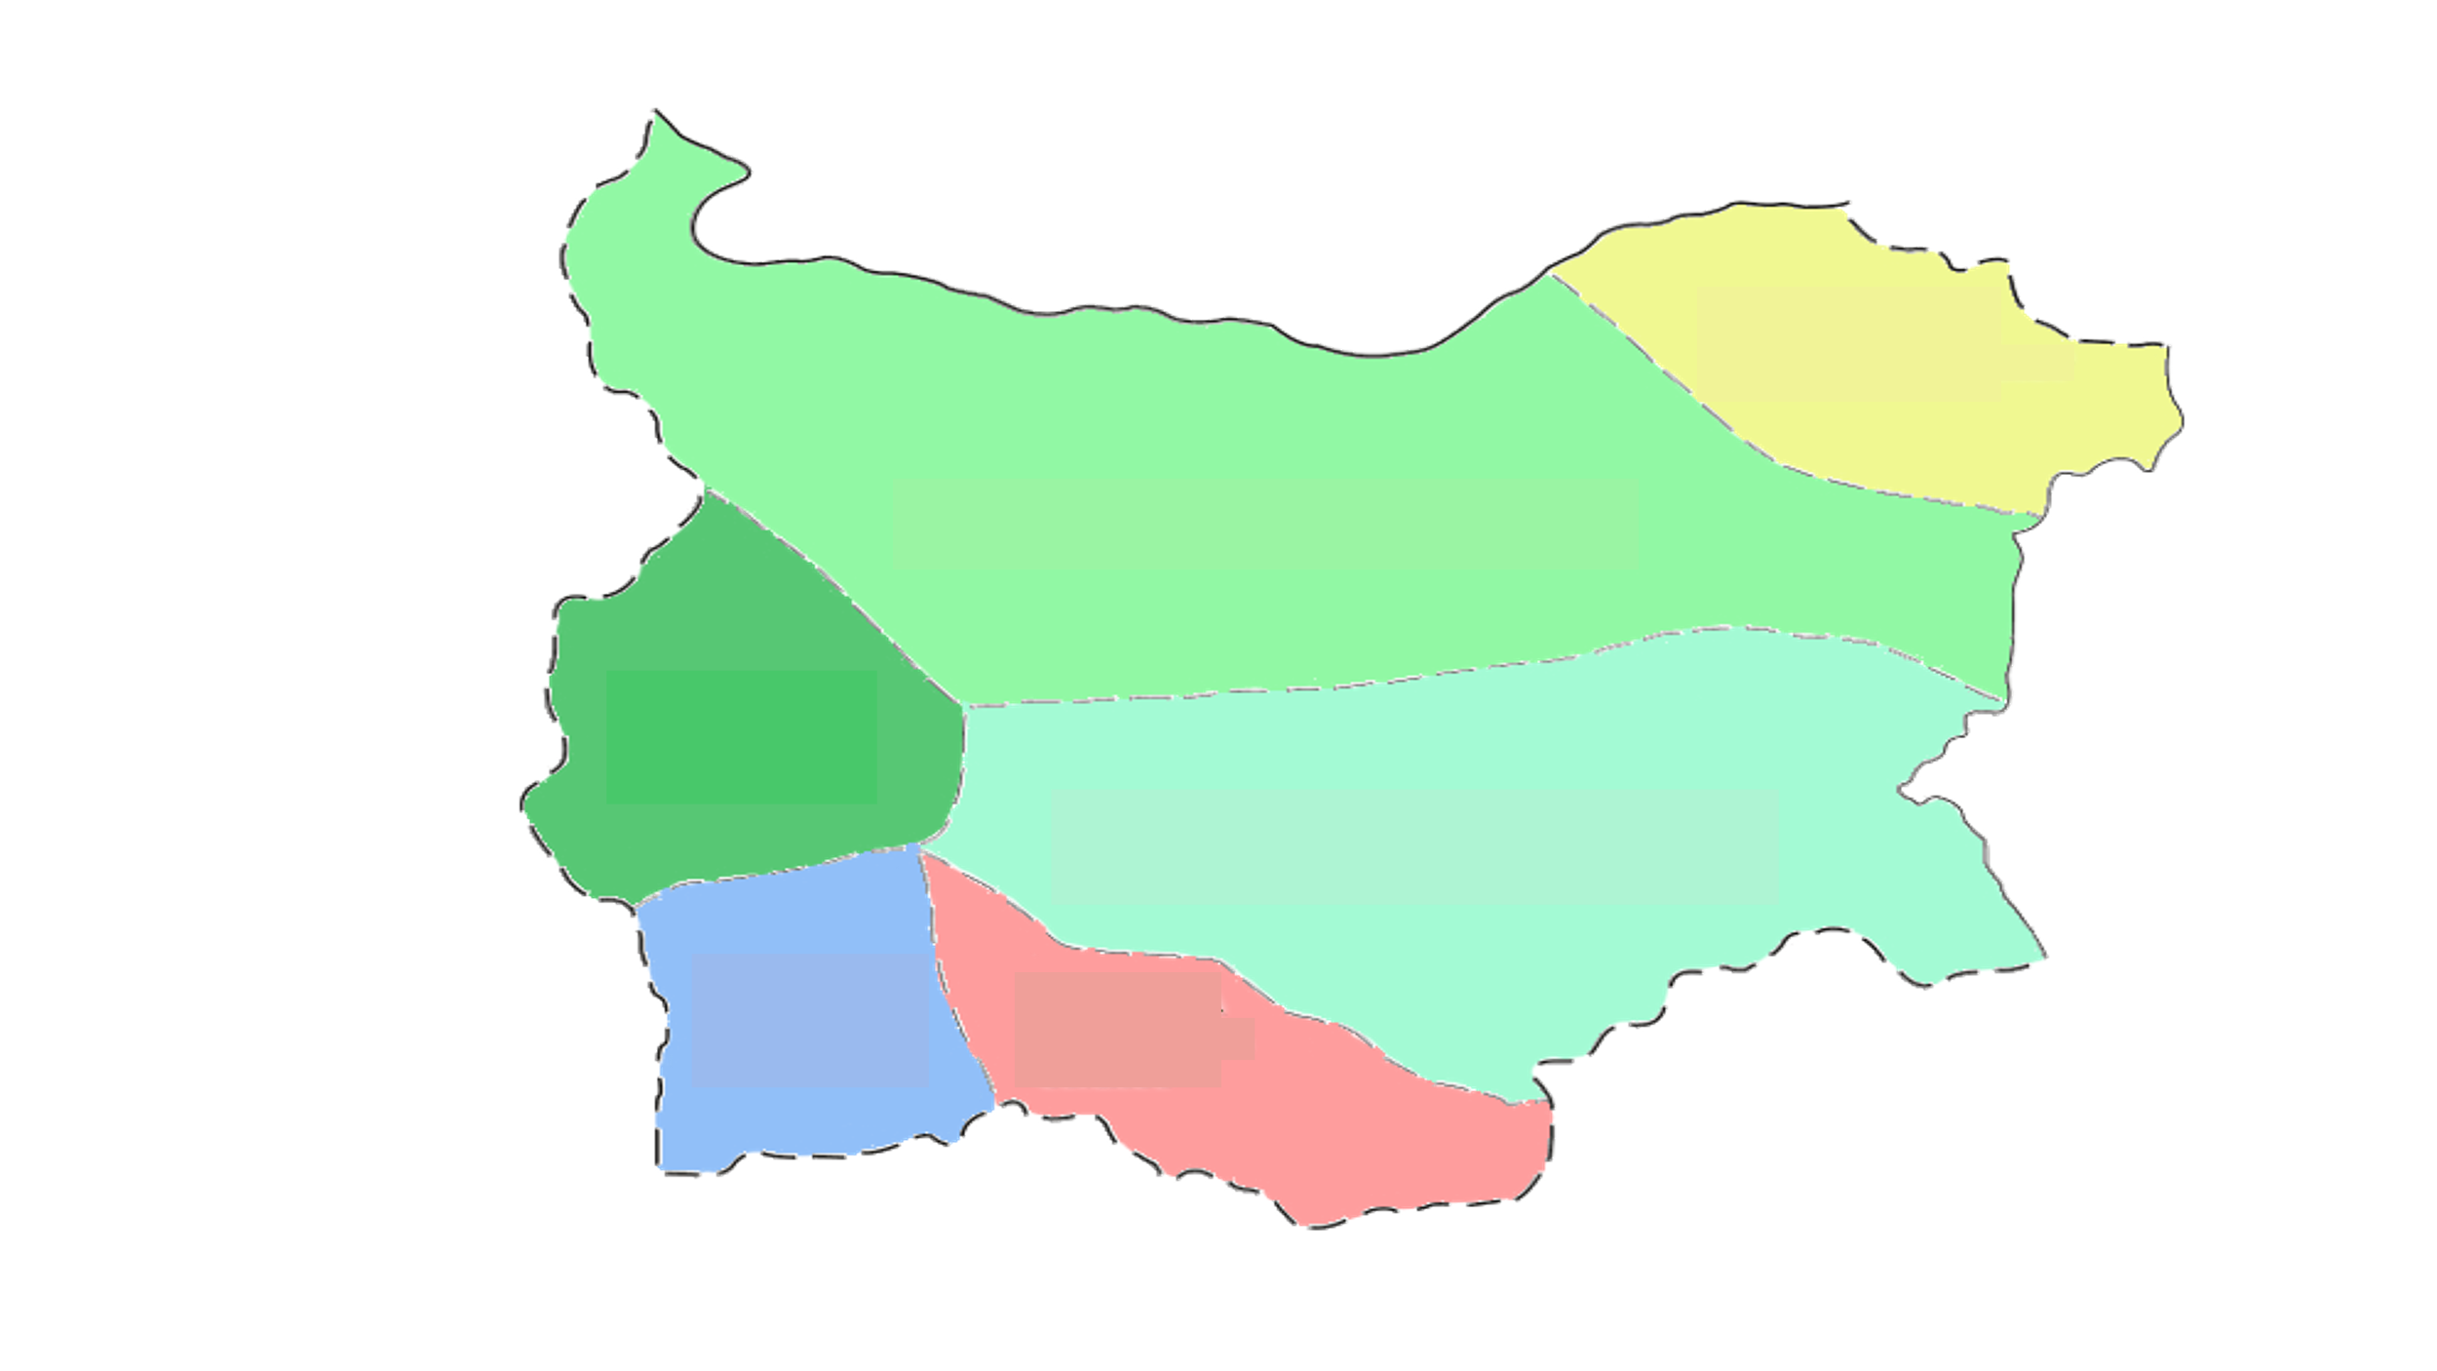
Задача 2: Тембрите на кои музикални инструменти или видове оркестри
слушате в откъсите и за кои музикално-фолклорни области са характерни?
А).......................................................................................................................
Б).......................................................................................................................
В).......................................................................................................................
Г)........................................................................................................................
Д).......................................................................................................................
Е)........................................................................................................................
Задача 3: За коя музикално-фолклорна област са характерни танците, които
гледате в откъсите?
А) Ръченик......................................................................................................
Б) Сворнато хоро...........................................................................................
В) Еленино хоро.............................................................................................
Г) Трите пъти..................................................................................................
Д) Ширто........................................................................................................
Е) Копаница...................................................................................................
Задача 4: Свържете името на народните песни с музикално-фолклорните
области, в които се пеят:
„Полегнала е Гергана“ Северняшка
„Леле, свашке“ Добруджанска
„Седнало е Джоре“ Родопска
„Изгряла е месечинка“ Шопска
„Пустоно лудо и младо“ Тракийска
„Елено моме“ Пиринска

Име:...................................................................................Клас:........№.........
БЪЛГАРСКИ МУЗИКАЛЕН ФОЛКЛОР – Работен лист
Задача 1: Напишете имената на музикално-фолклорните области в България на картата.
Задача 2: Тембрите на кои музикални инструменти или видове оркестри
слушате в откъсите и за кои музикално-фолклорни области са характерни?
А).......................................................................................................................
Б).......................................................................................................................
В).......................................................................................................................
Г)........................................................................................................................
Д).......................................................................................................................
Е)........................................................................................................................
Задача 3: За коя музикално-фолклорна област са характерни танците, които
гледате в откъсите?
А) Ръченик......................................................................................................
Б) Сворнато хоро...........................................................................................
В) Еленино хоро.............................................................................................
Г) Трите пъти..................................................................................................
Д) Ширто........................................................................................................
Е) Копаница...................................................................................................
Задача 4: Свържете името на народните песни с музикално-фолклорните
области, в които се пеят:
„Полегнала е Гергана“ Северняшка
„Леле, свашке“ Добруджанска
„Седнало е Джоре“ Родопска
„Изгряла е месечинка“ Шопска
„Пустоно лудо и младо“ Тракийска
„Елено моме“ Пиринска

Задача 5: Кои са българските фолклорни феномени, включени в списъка на ЮНЕСКО за опазване на нематериалното културно наследство?
А) ВГАФ „БИСТРИШКИТЕ БАБИ“
Б) ЛАЗАРУВАНЕ
В) НЕСТИНАРСКИ ИГРИ
Г) ТАНЦУВАЩИ ЯМБОЛСКИ КОЛЕДАРИ
Д) ФЕСТИВАЛ НА МАСКАРАДНИЯ КОСТЮМ „СУРВА“ В ПЕРНИК
Задача 6: Попълнете пропуснатите думи в текста:
Особеностите на българския музикален фолклор е една от причините територията на България да е разделена на ..................................-....................................... области. Те са на брой .............., като Тракийската има подобласт - ....................................... Във всяка от тях се използват различни ............................................., играят се различни ........................., съхранени и запазени са интересни фолклорни ........................, а в текстовете на народните песни има думи на старинен ........................, характерен за етнографския район. Едно от най-големите богатства на нашия фолклор са ............................................... размери. Тази специфична особеност на фолклора ни – да се отброява ....................................... или със ................................., отличава народната ни музика и я прави неповторима и интересна за хората по света. Бавните протяжни песни не са подчинени на метрична организация и се наричат .............................................През 1977 г. е изстрелян американския космически апарат „Вояджър1“, на борда на който се намира златна плоча с музикалните послания на човечеството към Космоса. Единствената фолклорна музика от Европа е ..................................... народна песен .................................................................................. в изпълнение на .......................................................................................................................
Задача 7: Определете метрума и размера на песните:
„Йовано Йованке“

„Полегнала е Гергана“

„Изгряла е месечинка“

Задача 8: С кои фолклорни празници и обичаи свързвате песните?
„Лаленце се люлее“..............................................................................
„Станенине, господине“.......................................................................
„Ела се вие, превива“...........................................................................
„Сбирайте се, малки моми“.................................................................
Задача 9: Какво разбирате под автентичен и обработен фолклор?
АВТЕНТИЧЕН ФОЛКЛОР..............................................................................................................
......................................................................................................................................................
ОБРАБОТКА НА НАРОДНА ПЕСЕН...............................................................................................
......................................................................................................................................................
Задача 10: С няколко думи характеризирайте българските народни обичаи:
ПЕПЕРУДА....................................................................................................................................
ЛАДУВАНЕ...................................................................................................................................
ГЕРМАН.......................................................................................................................................
НЕСТИНАРСКИ ИГРИ..................................................................................................................
КУКЕРИ.......................................................................................................................................

Задача 5: Кои са българските фолклорни феномени, включени в списъка на ЮНЕСКО за опазване на нематериалното културно наследство?
А) ВГАФ „БИСТРИШКИТЕ БАБИ“
Б) ЛАЗАРУВАНЕ
В) НЕСТИНАРСКИ ИГРИ
Г) ТАНЦУВАЩИ ЯМБОЛСКИ КОЛЕДАРИ
Д) ФЕСТИВАЛ НА МАСКАРАДНИЯ КОСТЮМ „СУРВА“ В ПЕРНИК
Задача 6: Попълнете пропуснатите думи в текста:
Особеностите на българския музикален фолклор е една от причините територията на България да е разделена на ..................................-....................................... области. Те са на брой .............., като Тракийската има подобласт - ....................................... Във всяка от тях се използват различни ............................................., играят се различни ........................., съхранени и запазени са интересни фолклорни ........................, а в текстовете на народните песни има думи на старинен ........................, характерен за етнографския район. Едно от най-големите богатства на нашия фолклор са ............................................... размери. Тази специфична особеност на фолклора ни – да се отброява ....................................... или със ................................., отличава народната ни музика и я прави неповторима и интересна за хората по света. Бавните протяжни песни не са подчинени на метрична организация и се наричат ............................................. През 1977 г. е изстрелян американския космически апарат „Вояджър1“, на борда на който се намира златна плоча с музикалните послания на човечеството към Космоса. Единствената фолклорна музика от Европа е ..................................... народна песен .................................................................................. в изпълнение на .......................................................................................................................
Задача 7: Определете метрума и размера на песните:
„Йовано Йованке“

„Полегнала е Гергана“

„Изгряла е месечинка“

Задача 8: С кои фолклорни празници и обичаи свързвате песните?
„Лаленце се люлее“..............................................................................
„Станенине, господине“.......................................................................
„Ела се вие, превива“...........................................................................
„Сбирайте се, малки моми“.................................................................
Задача 9: Какво разбирате под автентичен и обработен фолклор?
АВТЕНТИЧЕН ФОЛКЛОР..............................................................................................................
......................................................................................................................................................
ОБРАБОТКА НА НАРОДНА ПЕСЕН...............................................................................................
......................................................................................................................................................
Задача 10: С няколко думи характеризирайте българските народни обичаи:
ПЕПЕРУДА....................................................................................................................................
ЛАДУВАНЕ...................................................................................................................................
ГЕРМАН.......................................................................................................................................
НЕСТИНАРСКИ ИГРИ...................................................................................................................
КУКЕРИ..............................................................................................................

